**《web应用技术》期末作品考核要求**

根据web开发相关规范，结合实际完成期末综合作品，作品相关要求如下：

1. **根据前期调查和研究，完成项目需求分析**，撰写项目需求分析规划设计，并按照项目需求分析规划，完成项目作品，主题及内容要积极健康向上，内容自选。
2. 项目要求完成前台页面和后台管理页面的设计和实现。
3. 系统在主题上具有创新，紧密围绕主题，任务目标明确，应用原型完整，页面运行稳定，有独特风格，业务功能准确充分，设计合理、业务逻辑清晰合理，系统操作简单便捷，具有相关辅助功能，如用户管理、查询检索、统计分析、图表展示等；
4. 项目需求分析书、使用说明等相关技术文档完整，要求版式规范、内容齐备、简明扼要。
5. 作品完成后上传到服务器，能够使用IP或域名进行正常访问。页面无变形或错乱等。
6. 作品必须为原创作品，可以使用layui、bootstrap等前端框架进行敏捷开发，但不得直接使用网络源码或抄袭（部分特效代码或图标素材、功能代码等可以参考和使用），否则以0分计算。
7. 相关材料及作品源码等上传要求在18周最后一次课前完成。18周当堂提交纸质材料。
8. 期末提交资料清单：

* 作品基本情况登记表及评分表（双面打印，内容可以打印或手写）
* 项目需求分析书（纸质，A4双面打印）
* 作品源码、素材及相关文档，统一上传到指定云盘空间，文件夹严格按照要求命名。相关文件列表及要求如下图所示：

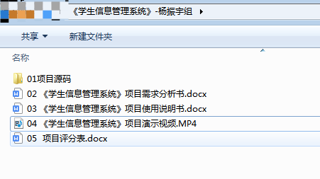

备注：1.项目需求书请严格按照规范进行排版，纸质版要由项目组成员签字。

2.项目演示视频由项目组对所做web项目进行演示，要求边操作边讲解。时间控制在5分钟内，视频在确保能够看清的情况下压缩至150MB以内。

3.项目源码包含所有项目文件。

1. 作品评分标准和评分项目详看评分表。